附件一

中華民國圖書館學會2015年會暨圖書資訊學研討會系列活動議程表(暫定)

日期：民國104年12月5日(星期六)
地點：國家圖書館國際會議廳(臺北市中山南路20號)

時 間 | 活動內容 | 主持人/頒獎人
08:15－09:00 | 報到 貴賓接待
08:00－11:00 | 第54屆理監事選舉投票
08:30－17:00 | 圖書資訊展 大學校院圖書館海報展 (票選至14時，隨即開票) | 宋雪芳主任委員  陳維華主任委員
09:00－09:10 | 主席致詞 | 薛理桂理事長
09:10－10:30 | 專題演講  世新大學資訊傳播學系 賴鼎銘教授  主題：數位匯流下的圖書資訊研究與圖書館服務 | 薛理桂理事長
10:30－10:50 | 茶 敍
10:50－11:05 | 頒獎(一)  感謝狀 特殊貢獻獎 社會服務獎 熱心服務獎 資深服務獎  2015臺灣十大非去不可圖書館 | 薛理桂理事長
11:05－11:25 | 頒獎(二)  中華民國圖書館學會獎學金  沈祖榮暨沈寶環教授紀念獎學金  蔣復璁先生紀念獎學金  韋棣華女士紀念獎學金  李德竹教授紀念獎學金  台灣國際資訊整合聯盟協會【飛資得獎學金】
11:25－11:45 | 理監事改選推派監票  會務報告 | 薛理桂理事長  林巧敏祕書長
11:45－12:00 | 提案討論 | 薛理桂理事長
12:00－13:00 | 午餐 參觀圖書資訊展、票選海報
13:00－14:10 | 「潮圕服務新設計」  第一場：大學圖書館  1. 淡江大學圖書館/宋雪芳館長、方碧玲組長  2. 臺灣大學圖書館/陳雪華館長、童敏惠組長  3. 臺灣師範大學圖書館/柯皓仁館長 | 淡江大學資訊與圖書館學系  黃鴻珠教授
14:10－14:30 | 茶 敍
14:30－15:40 | 第二場：公共圖書館  1. 新北市立圖書館/唐連成館長  2. 臺南市立圖書館/洪玉貞館長  3. 臺中市文化局/施純福副局長(前高雄市立圖書館長)：談公共圖書館募款 | 國家圖書館  曾淑賢館長
15:40－15:50 | 頒獎(三)  大學校院圖書館海報票選 | 薛理桂理事長

中華民國圖書館學會第54屆第1次會員大會提案單  ※ 敬請於104年11月25日（星期三）以前傳真(02-23700899)、郵寄(100-01臺北市中山南路20號 中華民國圖書館學會)或e-mail至  lac@ncl.edu.tw 或 lac2@ncl.edu.tw | 委 託 書  茲委託  代表本人出席中華民國圖書館學會第54屆第1次會員大會，選舉理監事，討論學會會務。  此致  中華民國圖書館學會  委託人簽章：  (每位出席者僅能受一位會員之委託)
  提案人
  / 單位
  案 由
  說 明
沿線折疊成明信片尺寸後，請以透明膠帶貼此側寄出

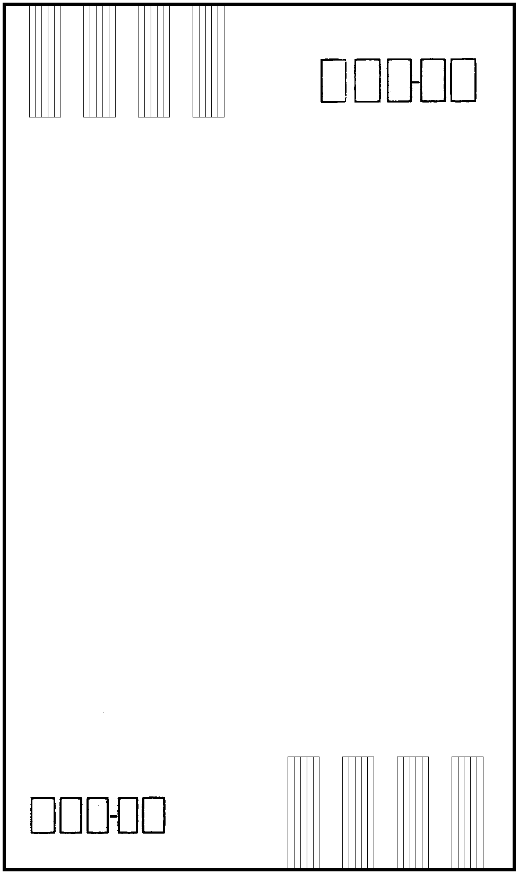
附件二、三
10001
廣 告 回 信台北郵局登記證台北廣字第03854號
平 信
中華民國圖書館學會 收
臺北市中山南路20號
寄

附件四

中華民國圖書館學會第54屆第1次會員大會報名表
*為年會報名必填襴位
*姓名(請使用本名) |  | 生日(西元年月日)
會員編號 |  | *會員類別 |  | □永久 □個人 □學生
身份證字號  (需時數認證者填) |  | *服務單位/職稱
聯絡地址
*主要聯絡電話 |  |  | *主要電子郵件
會費繳交 | 個人會員常年會費(NT$ 600元）；學生會員常年會費(NT$ 200元）
*用餐情形 | 12月5日（六）12：00 □自行用膳  □學會代訂(午餐費NT$ 100元，請於年會當天至繳費櫃檯繳交) □一般 或□素食
*報名方式 | □已網頁報名 □不便網路報名，擬由表格報名 □不克參加年會各項活動
備註：
(會員資料欄位如有不足之處，歡迎利用備註空白處填寫。)

參加活動調查 (請在方框同時勾選需求活動)
勾選 | 活動名稱 | 活動地點 | 起迄時間 | 備註
 | 第54屆第1次會員大會 | 三樓 國際會議廳 | 104/12/05 08:15-12:00
 | 第54屆理監事選舉投票 | 三樓 301會議室 | 104/12/05 08:00-11:00
 | 2015圖書資訊學研討會 | 三樓 國際會議廳 | 104/12/05 13:00-15:50

